SDD  
System Design

GameTalk

|  |  |
| --- | --- |
| **Riferimento** | NC8_SDD_ver.2.0 |
| **Versione** | 2.0 |
| **Data** | 02/12/2024 |
| **Destinatario** | Prof.re Carmine Gravino  Dott. Giammaria Giordano |
| **Presentato da** | NC8 |
| **Approvato da** |  |

# Revision History

|  |  |  |  |
| --- | --- | --- | --- |
| Data | Versione | Descrizione | Autori |
| 29/11/2024 | 0.1 | Prima stesura | Tutto il team |
| 23/12/2024 | 0.2 | Design Goals, Trade-offs, Components Diagram | Tutto il team |
| 02/01/2025 | 0.3 | Deployment Diagram, Modello Entità-Relazione | Alessio Sica  Carmelo Cappiello |
| 07/01/2025 | 0.4 | Boundary Conditions Use Cases | Alessio Sica  Carmelo Cappiello  Antonino Zappile |
| 06/03/2025 | 0.5 | Matrice degli accessi | Alessio Sica  Carmelo Cappiello |
| 01/05/2025 | 0.6 | Unit e System Test Cases | Tutto il team |

# Team members

|  |  |  |
| --- | --- | --- |
| **Nome** | **Acronimo** | **E-Mail** |
| Cappiello Carmelo | CC | [c.cappiello2@studenti.unisa.it](mailto:c.cappiello2@studenti.unisa.it) |
| Sica Alessio | SA | [a.sica104@studenti.unisa.it](mailto:a.sica104@studenti.unisa.it) |
| Zappile Antonino | ZA | [a.zappile1@studenti.unisa.it](mailto:a.zappile1@studenti.unisa.it) |
| Ragusa Francesco | RF | [f.ragusa@studenti.unisa.it](mailto:f.ragusa@studenti.unisa.it) |

Sommario

Revision History 1

Team members 2

1 Obiettivi di Design (Design Goals) 4

1.1 Definizioni, acronimi, e abbreviazioni 7

1.2 Organizzazione del documento 8

2 Architettura del sistema proposto 8

2.1 Panoramica sulla sezione 8

2.2 Decomposizione in sottosistemi 8

2.3 Mapping hardware/software 9

2.4 Condizioni limite 13

2.5 Servizi dei sottosistemi 15

3 Cenni di Object Design 19

4 Testing 20

5 Glossario 27

## 1 Obiettivi di Design (Design Goals)

Nella presente sezione si andranno a presentare i Design Goals, ovvero le qualità sulle quali il sistema deve essere focalizzato, formalizzati esplicitamente così che qualsiasi importante decisione di design può essere fatta consistentemente seguendo lo stesso insieme di design goal.

Seguendo le linee guida del libro Bernd Bruegge – Object Oriented Software Engineering i design goal sono statti suddivisi nelle seguenti categorie:

* **Performance**: includono i requisiti di spazio e velocità imposti sul sistema.
* **Dependability**: determinano quanto sforzo deve essere speso per minimizzare i fallimenti del sistema (crash, falle di sicurezza) e le loro conseguenze.
* **Maintenance**: determina quanto sforzo è necessario per modificare il sistema dopo il suo rilascio.
* **End User**: includono qualità che sono desiderabili dal punto di vista dell’utente, ma che non sono state coperte dai criteri di Performance e Dependability.

Ciascun design goal è descritto da:

* **Rank**, che ne specifica un valore di priorità compreso tra 1 e 16 (1 massima e 16 minima).
* **ID Design Goal**, un identificatore univoco e un nome esplicativo.
* **Descrizione,** una descrizione del design goal.
* **Categoria**, ovvero la categoria di appartenenza del design goal.
* **RNF di origine**, ovvero il requisito non funzionale che lo ha generato.

Design goals

Legenda:

* GIALLO: Carmelo Cappiello
* BLU Alessio Sica
* VIOLA SCURO Antonino Zappile
* VERDE Francesco Ragusa

|  |  |  |  |  |
| --- | --- | --- | --- | --- |
| Rank | ID Design Goal | Descrizione | Categoria | RNF di origine |
| 9 | DG_1  Tempi di risposta | Il sistema deve garantire un tempo di risposta non superiore a 5 secondi. | Performance | RNF_P_1 |
| 7 | DG_2  Navigazione concorrente | Il sistema non deve subire rallentamenti anche con più di 50 utenti collegati contemporaneamente | Performance | RNF_P_2 |
| 4 | DG_3  Gestione errori | Il sistema deve essere in grado di resistere e segnalare la maggior parte degli errori mediante l’uso di error handlers e file di logging. | Dependability | RNF_A_1 |
| 5 | DG_4  Disponibilità del sistema | Il Sistema deve garantire la massima disponibilità, con un limite di 48 ore all’anno di downtime, salvo aggiornamenti alla piattaforma. | Dependability | RNF_P_4 |
| 1 | DG_5  Sicurezza dei dati | Il sistema deve garantire la sicurezza e riservatezza dei dati trattati, utilizzando protocolli sicuri di comunicazione come HTTPS e metodi di crittografia per la persistenza come l’ hashing | Dependability | RNF_L_1 |
| 2 | DG_6  Manutenibilità | Il sistema deve essere facilmente manutenibile ed estendibile. | Maintenance | RNF_S_1 |
| 3 | DG_7  Estendibilità | Il sistema si presta facilmente all'aggiunta di nuove funzionalità date le elevate necessità dell'utenza. | Maintenance | RNF_S_2 |
| 8 | DG_8  Facilità d’Uso | Il sistema deve risultare facile da utilizzare anche da utenti con limitata conoscenza tecnica rispettando anche convenzioni sull’ ombreggiatura degli elementi | End User | RNF_U_1  RNF_U_2 |
| 10 | DG_9  Facilità di lettura | Il sistema deve essere facile da leggere con un contrasto conforme alle linee guida W3C con un punteggio minimo di AA | End User | N/A |
| 11 | DG_10  Feedback esplicito | Ogni azione all’interno della piattaforma in seguito ad un’interazione dell’utente deve comunicare un chiaro feedback allo stesso | End User | RNF_U_3 |
| 6 | DG_11  Disponibilità sul Web | Il sistema deve essere deployato su una piattaforma web per garantire l’accessibilità dello stesso sulla più vasta gamma di dispositivi compatibili con un browser supportato | End User | RNF_IM_1 |

Trade-off

|  |  |
| --- | --- |
| Trade-off | Descrizione |
| Tempi di risposta vs sicurezza | Per garantire una sicurezza del sito si punta ad implementare sistemi che aumentino la stessa a discapito della velocità delle operazioni, le quali potrebbero impiegare fino a 5 secondi. |
| Spazio vs velocità | Per garantire un tempo di accesso basso puntiamo ad aumentare leggermente la ridondanza delle variabili |
| Tempi di rilascio vs funzionalità | I tempi di rilascio sono stringenti, si preferisce rilasciare il software con meno funzionalità, pur di rilasciarlo in tempo |

## Definizioni, acronimi, e abbreviazioni

Vengono riportati di seguito alcune definizioni presenti nel documento corrente:

* **Sottosistema:** un sottoinsieme dei servizi del dominio applicativo, formato da servizi legati da una relazione funzionale.
* **Design Goal:** le qualità sulle quali il sistema deve essere focalizzato.
* **Dati Persistenti**: dati che sopravvivono all'esecuzione del programma che li ha creati e che dunque vengono salvati.
* **Mapping Hardware/Software**: studio della connessione tra parti fisiche e logiche di cui si compongono il sistema.
* **SDD:** System Design Document
* **RAD:** Requirements Analysis Document

## Organizzazione del documento

Il presente documento di System Design consta di quattro sezioni:

**Introduzione**: Viene descritto in generale lo scopo del sistema, gli obiettivi di design che il sistema propone di raggiungere.

**Architettura software proposta**: Viene descritto come il sistema sarà definito e partizionato in sottosistemi, il loro mapping Hardware/Software e la gestione dei dati persistenti.

**Glossario:** Contiene la lista dei termini usati nel documento con annessa spiegazione.

# Architettura del sistema proposto

## Panoramica sulla sezione

Il sistema proposto è basato sullo stile architetturale Three Tier e implementato tramite l’utilizzo del servlet container Tomcat.

Per la parte di presentazione verranno usati HTML5, CSS3, Bootstrap 5 e JQuery.

Per la logica applicativa e quindi il back-end sarà utilizzato Java.

Per la gestione del database saranno usati:

* **Oggetti DAO** per interagire con il database.
* **PhpMyAdmin e MySQL**

## Decomposizione in sottosistemi

I sottosistemi individuati sono:

* **Autenticazione**: è responsabile delle funzionalità di login, logout ed eventuali filtri di accesso.
* **Gestione Utente**: si occupa di garantire le operazioni di registrazione e modifica account da parte dell’utente/moderatore e l’assegnazione di ban da parte del moderatore.
* **Gestione Thread**: responsabile della pubblicazione, modifica, valutazione e rimozione dei vari thread e commenti
* **Ricerca Thread**: si occupa di garantire la funzione di ricerca di un thread da parte di un utente generico
* **Storage DAO (Data Access Object)**: per offrire una ulteriore astrazione tra il layer di persistenza e gli altri sottosistemi.
* **Persistenza**: gestisce la persistenza dei dati su un database.
  + La persistenza dei dati sarà gestita da un COTS (Component Off The Shelf): un DBMS relazionale.

Sono mostrate di seguito le dipendenze tra i sottosistemi attraverso un component diagram UML:

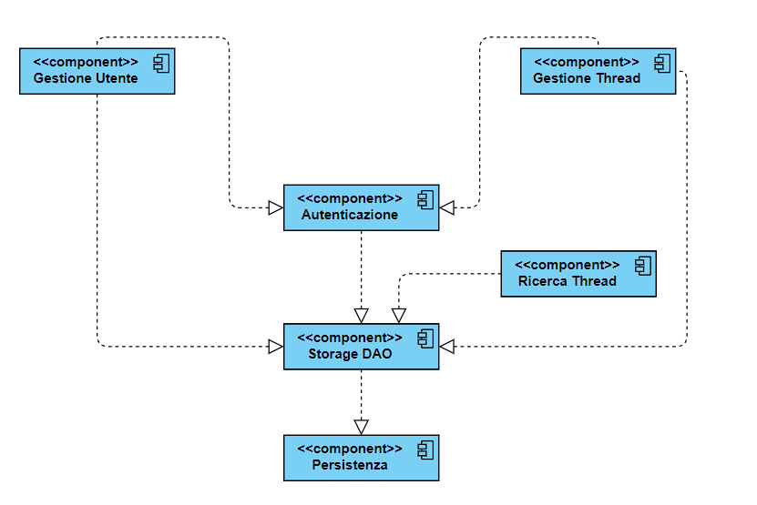

## Mapping hardware/software

L’ applicazione web che verrà sviluppata si basa su una piattaforma hardware costituita da un server che risponde alle richieste effettuate dai clients da una qualsiasi macchina con un browser e una connessione ad Internet.

Poiché il nostro sistema è una web application basata su un’architettura non distribuita, risiede su un solo nodo (quello del web server).

Di seguito un UML deployment diagram che descrive il mapping hardware/software:

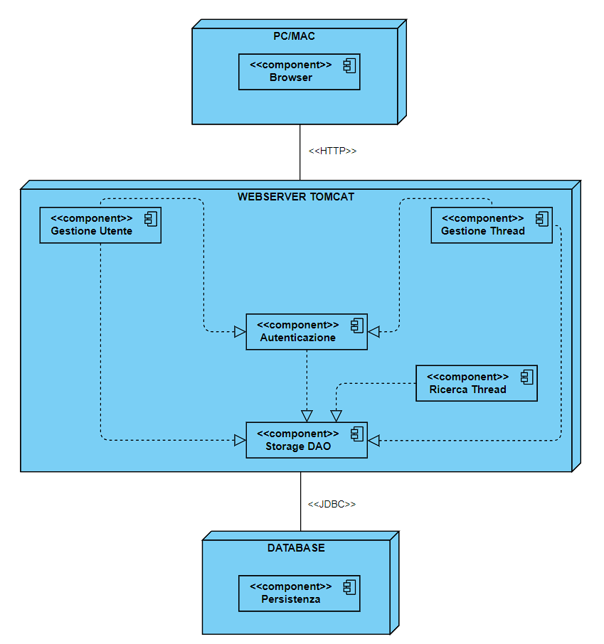

Class diagram ristrutturato

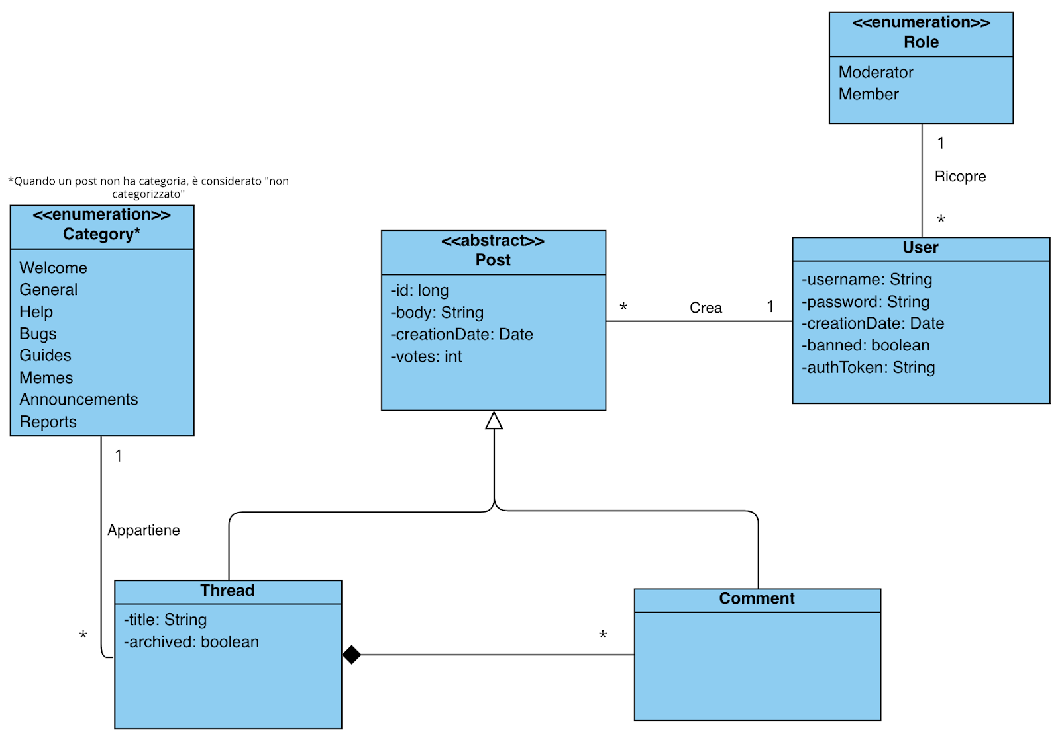

Dizionario dei dati

Di seguito sono riportati gli attributi per ogni entità individuata.

|  |  |  |  |  |
| --- | --- | --- | --- | --- |
| Nome entità | Utente | | | |
| Descrizione | Contiene informazioni relative ad un utente registrato sul forum. | | | |
| Campo | **Tipo** | **Chiave** | **Null** | **Note** |
| username | VARCHAR(24) | PRIMARY KEY |  | Nome utente univoco. |
| password_hash | CHAR(64) |  |  | Hash della password. |
| creation_date | DATE |  |  | Data di creazione dell'account. |
| banned | BOOLEAN |  |  | Indica se l'utente è bannato. |
| role | ENUM |  |  | Può essere Moderator o Member. |

|  |  |  |  |  |
| --- | --- | --- | --- | --- |
| Nome entità | Thread | | | |
| Descrizione | Contiene informazioni relative ad un thread del forum | | | |
| Campo | **Tipo** | **Chiave** | **Null** | **Note** |
| id | BIGINT | PRIMARY KEY |  | Identificativo unico del thread. |
| username | VARCHAR(24) | FOREIGN KEY |  | Identificativo dell’utente che ha creato il thread. |
| title | VARCHAR(100) |  |  | Titolo del thread. |
| body | TEXT |  |  | Testo del thread. |
| votes | INT |  |  | Indica la valutazione del thread |
| archived | BOOLEAN |  |  | Indica se il thread è archiviato. |
| category | VARCHAR(20) | FOREIGN KEY | x | Può essere Welcome, General, ecc. |
| creation_date | DATE |  |  | Data di creazione del thread. |

|  |  |  |  |  |
| --- | --- | --- | --- | --- |
| Nome entità | Commento | | | |
| Descrizione | Contiene informazioni relative ad un commento sotto a un thread. | | | |
| Campo | **Tipo** | **Chiave** | **Null** | **Note** |
| id | BIGINT | PRIMARY KEY |  | Identificativo unico del commento. |
| thread_id | BIGINT | FOREIGN KEY |  | ID del thread associato. |
| username | VARCHAR(24) | FOREIGN KEY | X | ID dell’utente associato. |
| body | TEXT |  |  | Contenuto del commento. |
| votes | INT |  |  | Indica la valutazione del commento |
| creation_date | DATE |  |  | Data di creazione del commento. |

## Condizioni limite

Nel presente paragrafo verranno presentate le boundary conditions inerenti all’avvio, spegnimento e fallimento del sistema.

Avvio del sistema

|  |  |  |  |  |
| --- | --- | --- | --- | --- |
| **Identificativo** | | UCBC_1 – Avvio del Sistema | **Data** | 07/01/2025 |
| **Versione** | 1.0 |
| **Autori** | Alessio Sica, Carmelo Cappiello |
| **Descrizione** | | Lo UC permette l’avvio del sistema. | | |
| **Attore principale** | | Amministratore | | |
| **Attori secondari** | | NA | | |
| **Entry condition** | | L’Amministratore è autenticato nel servizio di hosting | | |
| **Exit condition**  **On success** | | Il sistema viene avviato correttamente | | |
| **Exit condition**  **On failure** | | Il sistema non viene avviato | | |
| **Flusso di eventi principale** | | | | |
| 1 | Amministratore | Esegue sul server il comando che avvia il sistema. | | |
| 2 | Sistema | Mette a disposizione i suoi servizi e le sue funzionalità agli utenti. | | |
| 3 | Sistema | Il sistema notifica l’amministratore dell’avvio andato a buon fine. | | |

Spegnimento del sistema

|  |  |  |  |  |
| --- | --- | --- | --- | --- |
| **Identificativo** | | UCBC_2 – Spegnimento del Sistema | **Data** | 07/01/2025 |
| **Versione** | 1.0 |
| **Autori** | Alessio Sica,  Carmelo Cappiello |
| **Descrizione** | | Lo UC permette lo spegnimento del sistema | | |
| **Attore principale** | | Amministratore | | |
| **Attori secondari** | | NA | | |
| **Entry condition** | | L’Amministratore accede al servizio di hosting  AND  Il Sistema è stato precedentemente avviato  AND  Il Sistema non è stato ancora spento | | |
| **Exit condition**  **On success** | | Il sistema viene spento correttamente | | |
| **Flusso di eventi principale** | | | | |
| 1 | Amministratore | Invia un segnale di spegnimento al Sistema tramite il pannello di hosting | | |
| 2 | Sistema | Se tutte le richieste in corso sono state soddisfatte, spegne il sistema. | | |
| 3 | Sistema | Notifica l’Amministratore dell’avvenuto spegnimento del sistema. | | |

Fallimento del sistema

|  |  |  |  |  |
| --- | --- | --- | --- | --- |
| **Identificativo** | | UCBC_3 – Fallimento del Sistema | **Data** | 24/11/2020 |
| **Versione** | 1.0 |
| **Autori** | Alessio Sica,  Carmelo Cappiello,  Antonino Zappile |
| **Descrizione** | | Lo UC definisce il comportamento del Sistema in caso di fallimento. | | |
| **Attore principale** | | Amministratore | | |
| **Attori secondari** | | NA | | |
| **Entry condition** | | Il Sistema viene terminato inaspettatamente | | |
| **Exit condition**  **On success** | | Il Sistema viene riavviato correttamene | | |
| **Exit condition**  **On failure** | | Il Sistema non viene riavviato | | |
| **Flusso di eventi principale** | | | | |
| 1 | Amministratore | **Include UCBC_1** | | |

## Servizi dei sottosistemi

**Servizi Autenticazione**

|  |  |  |
| --- | --- | --- |
| **Servizio** | **Descrizione** | **Interfaccia** |
| **Login** | Permette di entrare con il proprio account. | AuthenticationService |
| **Logout** | Permette di uscire dal proprio account. | AuthenticationService |
| **Login con token** | Permette di autenticarsi con un token di autenticazione. | AuthenticationService |

**Servizi Utente**

|  |  |  |
| --- | --- | --- |
| **Servizio** | **Descrizione** | **Interfaccia** |
| **Crea utente** | Permette di creare un account | UserService |
| **Rimuovi utente** | Permette di eliminare un account | UserService |
| **Aggiorna password** | Permette di aggiornare la password di un account | UserService |
| **Aggiorna token** | Permette di aggiornare il token di autenticazione dell’utente | UserService |
| **Trova utente** | Permette di individuare il profilo di un utente | UserService |
| **Trova utenti** | Permette di effettuare una ricerca di utenti in base all’username | UserService |
| **Trova utenti banditi** | Permette di trovare tutti gli utenti banditi dal sito | UserService |
| **Bandisci utente** | Permette di bandire un utente dal sito | UserService |

**Servizi Gestione Thread**

|  |  |  |
| --- | --- | --- |
| **Servizio** | **Descrizione** | **Interfaccia** |
| **Crea thread** | Permette di creare un thread | ThreadService |
| **Rimuovi thread** | Permette di rimuovere un thread | ThreadService |
| **Aggiorna thread** | Permette di aggiornare un thread | ThreadService |
| **Valuta thread** | Permette di valutare un thread (upvote, downvote) | ThreadService |
| **Aggiorna categoria thread** | Permette di aggiornare la categoria di un thread | ThreadService |
| **Archivia thread** | Permette di archiviare un thread, rendendolo read-only | ThreadService |
| **Crea commento** | Permette di creare un commento | CommentService |
| **Rimuovi commento** | Permette di eliminare un commento | CommentService |
| **Valuta commento** | Permette di valutare un commento (upvote, downvote) | CommentService |

**Servizi Gestione Ricerca**

|  |  |  |
| --- | --- | --- |
| **Servizio** | **Descrizione** | **Interfaccia** |
| **Cerca thread per ID** | Permette di cercare un thread per il suo identificativo (ID) | ThreadService |
| **Cerca threads** | Permette di cercare threads filtrando per titolo, categoria, pagina, range di data e ordinamento | ThreadService |
| **Cerca threads di un utente** | Permette di cercare tutti i threads di un utente attraverso il suo username | ThreadService |
| **Cerca commento per ID** | Permette di cercare un commento tramite il suo identificativo (ID) | CommentService |
| **Cerca commenti per ID thread** | Permette di cercare i commenti di un thread tramite il suo identificativo (ID) | CommentService |
| **Conta commenti per ID thread** | Permette di contare i commenti di un thread in particolare (usato per la paginazione) | CommentService |

**Servizi DAO**

|  |  |  |
| --- | --- | --- |
| **Servizio** | **Descrizione** | **Interfaccia** |
| **Recupera** | Permette di recuperare un oggetto entità in base alla sua chiave primaria | DAO |
| **Recupera tutti** | Permette di recuperare tutti gli oggetti entità | DAO |
| **Salva** | Permette di salvare un oggetto entità nel database | DAO |
| **Aggiorna** | Permette di aggiornare un oggetto entità nel database | DAO |
| **Rimuovi** | Permette di eliminare un oggetto entità dal database | DAO |

**Matrice degli accessi** (*= solo se è proprio)

|  |  |  |
| --- | --- | --- |
| **Attori**  **Oggetti** | **Membro** | **Moderatore**  **(estensione permessi membro)** |
| **Autenticazione** | Login  Logout  Login con token |  |
| **Gestione Thread** | Crea thread  Rimuovi thread*  Valuta thread  Crea commento  Valuta commento  Rimuovi commento* | Archivia thread  Rimuovi thread  Aggiorna thread  Rimuovi commento |
| **Gestione Ricerca** | Cerca thread |  |
| **Gestione Utente** | Registrazione  Modifica Password* | Bandisci/Sbandisci utente  Trova utenti banditi  Modifica password |

# Cenni di Object Design

Durante lo sviluppo del progetto abbiamo adottato dei **design pattern** per semplificare il processo. In particolare, abbiamo scelto:

* **Abstract Factory:** un pattern creazionale che permette di creare una famiglia di prodotti attraverso una singola factory, non conoscendo i dettagli implementativi né dei prodotti né della factory.
  + Abbiamo usato questo pattern per la creazione degli oggetti Service e DAO con lo scopo di facilitare l’iniezione delle loro dipendenze
* **Bridge pattern:** pattern strutturale che consiste nel separare l’astrazione dall’implementazione così che quest’ultima possa essere sostituita anche a runtime.
  + Abbiamo fatto uso di questo pattern in ogni layer dell’applicazione web, garantendo modularità e manutenibilità.

# Testing

Comprende lo **unit testing**, ovvero il testing del singolo metodo, isolato dal resto del sistema, mockando le classi da cui dipende.

Per il **system testing** utilizziamo **Postman**, un potente tool che permette di simulare richieste GET/POST, al fine di provare una funzionalità del sistema nella sua interezza.

Utilizzeremo il concetto di **category partition** per evidenziare solo i casi di test necessari evitando ridondanze.

ThreadServiceImpl::**createThread**

**Category partition**

|  |  |  |
| --- | --- | --- |
| **Categoria** | **Valori Validi** | **Valori non validi** |
| **username** | Non nullo, non vuoto | null, Stringa vuota |
| **title** | Non nullo, non vuoto | null, Stringa vuota |
| **body** | Non nullo, vuoto | null |
| **category** | Oggetto valido | null |
| **threadValidator** | Dati validi | Errore di validazione  (Validation Exception) |
| **threadDAO** | Salvataggio OK, torna long | SQL Exception o DAOException |
| **Session.user** | Not null | Null |

**Casi di test individuati per unit testing (ID = UTC _TS#)**

|  |  |  |  |  |  |  |  |
| --- | --- | --- | --- | --- | --- | --- | --- |
| **ID** | **username** | **title** | **body** | **category** | **validator** | **DAO / DB** | **Esito atteso** |
| 1 | valido | valido | valido | valido | OK | OK | Ritorna **long** corretto |
| 2 | **null** | valido | valido | valido | OK | SQLException | Validation  Exception |
| 3 | valido | **null** | valido | valido | X | - | Validation Exception |
| 4 | valido | valido | **null** | valido | X | - | Validation Exception |
| 5 | valido | valido | valido | **null** | X | - | Validation Exception |
| 6 | valido | Non nullo | Non nullo | Non nullo | X | - | Validation Exception |
| 7 | valido | valido | valido | valido | OK | SQLException | Service Exception |
| 8 | valido | valido | valido | valido | OK | DAO  Exception | Service Exception |

**Casi di test individuati per system design (STC_TS#)**

|  |  |  |  |  |  |  |  |
| --- | --- | --- | --- | --- | --- | --- | --- |
| **ID** | **user** | **title** | **body** | **category** | **validator** | **DAO / DB** | **Esito atteso** |
| **1** | **null** | **-** | **-** | **-** | **-** | **-** | **Non autorizzato** |
| 2 | valido | valido | valido | valido | OK | OK | Ritorna **long** corretto |
| 3 | valido | **null** | valido | valido | X | - | Validation Exception |
| 4 | valido | valido | **null** | valido | X | - | Validation Exception |
| 5 | valido | valido | valido | **null** | X | - | Validation Exception |
| 6 | valido | Non nullo | Non nullo | Non nullo | X | - | Validation Exception |
| 7 | valido | valido | valido | valido | OK | x | Service Exception  (SQLException) |
| 8 | valido | valido | valido | valido | OK | x | Service Exception  (DAOException) |

ThreadServiceImpl::**updateThread**

**Category partition**

|  |  |  |
| --- | --- | --- |
| **Categoria** | **Valori Validi** | **Valori non validi** |
| **id** | > 0 (purché esista il thread) | <= 0 |
| **title** | Non nullo, non vuoto | null, Stringa vuota |
| **body** | Non nullo, vuoto | null |
| **category** | Enum Category valido | null |
| **archived** | false | true |
| **Session.user** | Non nullo (utente loggato) | null |

**Casi di test individuati per unit testing (TID = UTC _TS_U_#)**

|  |  |  |  |  |  |  |  |
| --- | --- | --- | --- | --- | --- | --- | --- |
| **TID** | **id** | **title** | **body** | **category** | **archived** | **DAO / DB** | **Esito**  **atteso** |
| 1 | valido | valido | valido | valido | false | OK | OK |
| 2 | Non  valido | - | - | - | - | - | Illegal  Argument  Exception |
| 3 | valido | valido | valido | valido | true | - | Illegal  Argument  Exception |
| 4 | valido | **null** | valido | valido | false | - | Validation  Exception |
| 5 | valido | valido | **null** | valido | false | - | Validation  Exception |
| 6 | valido | valido | valido | **null** | false | - | Validation  Exception |
| 7 | valido | Non nullo | Non nullo | Non nullo | false | - | Validation  Exception |
| 8 | valido | valido | valido | valido | false | SQL  Exception | Service  Exception |
| 9 | valido | valido | valido | valido | false | DAO  Exception | Service  Exception |

**Casi di test individuati per system design (STC_TS_U_#)**

|  |  |  |  |  |  |  |  |  |
| --- | --- | --- | --- | --- | --- | --- | --- | --- |
| **TID** | **user** | **id** | **title** | **body** | **category** | **archived** | **DAO / DB** | **Esito**  **atteso** |
| **1** | **null** | **-** | **-** | **-** | **-** | **-** | **-** | **Non autorizzato** |
| 2 | valido | valido | valido | valido | valido | false | OK | OK |
| 3 | valido | Non  valido | - | - | - | - | - | Illegal  Argument  Exception |
| 4 | valido | valido | valido | valido | valido | true | - | Illegal  Argument  Exception |
| 5 | valido | valido | **null** | valido | valido | false | - | Validation  Exception |
| 6 | valido | valido | valido | **null** | valido | false | - | Validation  Exception |
| 7 | valido | valido | valido | valido | **null** | false | - | Validation  Exception |
| 8 | valido | valido | Non nullo | Non nullo | Non nullo | false | - | Validation  Exception |
| 9 | valido | valido | valido | valido | valido | false | SQL  Exception | Service  Exception |
| 10 | valido | valido | valido | valido | valido | false | DAO  Exception | Service  Exception |

ThreadServiceImpl::**rateComment**

**Category partition**

|  |  |  |
| --- | --- | --- |
| **Categoria** | **Valori validi** | **Valori non validi** |
| commentId | ID di un commento esistente (> 0) | ≤ 0, commento non esistente |
| **userName** | Nome utente valido (esistente), stringa non nulla e non vuota | null, stringa vuota, utente non esistente |
| threadId | ID thread associato valido (> 0, thread non archiviato) | <= 0 |
| vote | -1 (downvote), 0 (rimozione), 1 (upvote) | qualsiasi altro valore (es. -2, 2) |
| **commentDAO** | Funziona correttamente | Lancia DAOException, errore di connessione |
| userDAO | Funziona correttamente | Lancia DAOException, errore di connessione |
| threadDAO | Funziona correttamente | Lancia DAOException, errore di connessione |

**Casi di test individuati per unit testing (ID = TC_CS#)**

|  |  |  |  |  |  |  |  |  |
| --- | --- | --- | --- | --- | --- | --- | --- | --- |
| **ID** | commentId | userName | **threadId** | **vote** | Comment  DAO | User DAO | Thread DAO | **Esito atteso** |
| **1** | **null** | Non nullo | Non nullo | 1 | valido | valido | valido | Service  Exception (commentId non valido) |
| 2 | <=0 | Non nullo | Non nullo | -1 | valido | valido | valido | Service  Exception (commentId non valido) |
| 3 | Non nullo | **null** | Non nullo | 1 | valido | valido | valido | Service  Exception (username null) |
| 4 | Non nullo | stringa vuota | Non nullo | 1 | valido | valido | valido | Service  Exception (username vuoto) |
| 5 | Non nullo | Non nullo | <=0 | **1** | valido | valido | valido | Service  Exception (threadId non valido) |
| 6 | Non nullo | Non nullo | Non nullo | 2 | valido | valido | valido | Illegal  Argument  Exception (vote non valido) |
| 7 | Non nullo | Non nullo | Non nullo | -2 | valido | valido | valido | Illegal  Argument  Exception (vote non valido) |
| 8 | Non nullo | Non nullo | Non nullo | 0 | valido | valido | valido | Voto rimosso |
| 9 | Non nullo | Non nullo | Non nullo | 1 | valido | valido | valido | ServiceException (thread archiviato) |
| 10 | Non nullo | Non nullo | Non nullo | 1 | null / errore DAO | valido | valido | ServiceException (errore commentDAO) |
| 11 | Non nullo | Non nullo | Non nullo | 1 | valido | null / errore DAO | valido | ServiceException (errore userDAO) |
| 12 | Non nullo | Non nullo | Non nullo | 1 | valido | valido | null / errore DAO | ServiceException (errore threadDAO) |
| 13 | Non nullo | Non nullo | Non nullo | 1 | valido | valido | valido | Voto positivo registrato |
| 14 | Non nullo | Non nullo | Non nullo | -1 | valido | valido | valido | Voto negativo registrato |

ThreadServiceImpl::**findThreadByUsername**

**Category partition**

|  |  |  |
| --- | --- | --- |
| **Categoria** | **Valori validi** | **Valori non validi** |
| **username** | Stringa valida | Stringa vuota, Null |
| **page** | > 0 | <=0 |
| **pageSize** | > 0 | <= 0 |
| **order** | Enum | Null |
| **startDate** | Data valida e <= endDate, Null | Data non valida, Data > endDate |
| **endDate** | Null, Data valida e >= startDate | Data non valida, Data < endDate |

**Casi di test individuati per unit testing**

|  |  |  |  |  |  |  |  |
| --- | --- | --- | --- | --- | --- | --- | --- |
| **Test #** | **username** | **page** | **pageSize** | **order** | **startDate** | **endDate** | **Esito Atteso** |
| TC01 | "user123" | 1 | 10 | "best" | "2023-01-01" | "2023-12-31" | Valido |
| TC02 | "" | 1 | 10 | "best" | "2023-01-01" | "2023-12-31" | Errore: username vuoto |
| TC03 | null | 1 | 10 | "best" | "2023-01-01" | "2023-12-31" | Errore: username null |
| TC04 | "user123" | 0 | 10 | "best" | "2023-01-01" | "2023-12-31" | Valido |
| TC05 | "user123" | 1 | 0 | "best" | "2023-01-01" | "2023-12-31" | Valido |
| TC06 | "user123" | 1 | 10 | "newest" | "2023-01-01" | "2023-12-31" | Valido |
| TC07 | "user123" | 1 | 10 | "oldest" | "2023-01-01" | "2023-12-31" | Valido |
| TC08 | "user123" | 1 | 10 | "DESC" ?? | "2023-01-01" | "2023-12-31" | Valido |
| TC09 | "user123" | 1 | 10 | null | "2023-01-01" | "2023-12-31" | Valido |
| TC10 | "user123" | 1 | 10 | "best" | "2024-12-31" | "2023-01-01" | Valido |
| TC11 | "user123" | 1 | 10 | "best" | "invalid-date" | "2023-12-31" | Errore: startDate non valida |
| TC12 | "user123" | 1 | 10 | "best" | null | "2023-12-31" | Valido |
| TC13 | "user123" | 1 | 10 | "best" | "2023-01-01" | "invalid-date" | Errore: endDate non valida |
| TC14 | "user123" | 1 | 10 | "best" | "2023-01-01" | null | Valido |
| TC15 | "user123" | 1 | 10 | "best" | "2023-01-01" | "2022-12-31" | Valido |

# Glossario

Nella presente sezione sono raccolti le sigle o i termini del documento che necessitano di una definizione.

|  |  |
| --- | --- |
| Sigla/Termine | Definizione |
| Gaming Forum | Nome dell’applicativo. |
| COTS | Commercial Off The Shelf, si riferisce a componenti hardware e software disponibili sul mercato per l'acquisto da parte di aziende di sviluppo interessate a utilizzarli nei loro progetti. |
| **DAO** | Data Access Object, che si occupa di fornire accesso ai dati persistenti. |